Wspomnienie o śp. Siostrze Marii Priscilli
Krystynie Biesiackiej
od Matki Boskiej Nieustającej Pomocy

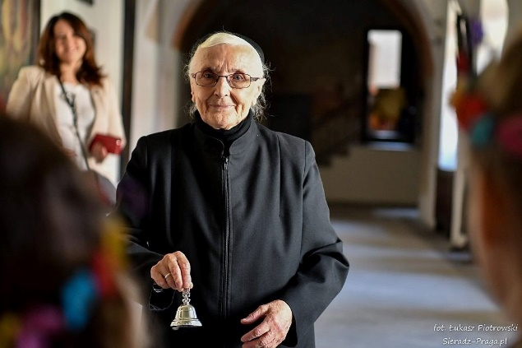
W poniedziałek 10 stycznia 2022 roku
o godz. 9.30 po kilkudniowej ciężkiej chorobie zmarła nasza kochana siostra Priscilla. Jej śmierć była dla nas wszystkich wielkim zaskoczeniem.
Siostra Priscilla do ostatniej chwili, z pełną świadomością upływu lat i słabości związanych z wiekiem, dużo pracowała w szwalni, służyła przy furcie i gorliwie się modliła. Bardzo twarda i wymagająca dla siebie a dobra, życzliwa, pełna ciepła i serdeczna dla innych. Stała się legendą naszego klasztoru i wspólnoty, w której przeżyła całe swoje 70-letnie życie zakonne.
Oddamy głos s. Priscilli, która w życiorysie z 2017 roku napisała o sobie:
Ja siostra Priscilla od Matki Bożej Nieustającej Pomocy (Krystyna Biesiacka) urodziłam się
22 października 1933 roku w Kotlinkach (pow. sieradzki). Moi rodzice Małgorzata z domu Augustyniak i Władysław Biesiacki, mamusia nie pracowała, wychowywała ośmioro dzieci (cztery dziewczyny i czterech chłopców), tatuś pracował jako leśnik. Dwie córki wybrały życie zakonne, siostra Beniamina (moja młodsza siostra) i ja wstąpiłyśmy do Zgromadzenia Sióstr Urszulanek SJK. Wzrastałam w bardzo kochającej się i religijnej rodzinie, co utwierdzało mnie w łączności
i bliskości z Bogiem. Miłość w rodzinie nauczyła mnie poczucia wspólnoty i bezpieczeństwa, a także szacunku do drugiego człowieka.
W młodym życiu o klasztorze nie myślałam, przeciwnie marzyłam o założeniu własnej rodziny, lubiłam zabawy i brałam w nich czynny udział. Bardzo lubiłam szycie i haftowanie, dla przysposobienia do wykonywania tej pracy podjęłam 3-miesięczny kurs szycia prowadzony przez siostry niepokalanki w Zduńskiej Woli.
Nastała taka chwila, że Pan zapukał do mojego serca i nie zastanawiając się długo w wieku 18 lat przyszłam do sieradzkiego klasztoru prosząc o przyjęcie do zgromadzenia. W wyborze naszego zgromadzenia pomógł mi mój ówczesny proboszcz ks. Jan Wiatr, który był spowiednikiem kwartalnym sióstr w Sieradzu, o czym ja nie wiedziałam i on przywiózł mnie na rozmowę z siostrą przełożoną Józefą Romiszowską. Ustaliłyśmy dzień mojego przyjazdu do klasztoru na 2 lutego 1952 roku. Przyjechałam do klasztoru prosto z zabawy i ku memu zaskoczeniu, ale i radości zostałam od razu przyjęta za klauzurę.
Od samego początku przyjmowałam prace zlecane mi przez przełożone, żadna praca nie była mi obojętna, starałam się wykonywać je jak umiałam najlepiej. Pracowałam między innymi jako hafciarka, siostry prowadziły tkalnię i hafciarnię, wykonywałyśmy ornaty, sztandary, ludowe stroje regionu sieradzkiego. Procesje liturgiczne uświetniała asysta, którą zapoczątkowałam, przygotowywałyśmy też stroje regionalne ludowe, które służą do dnia dzisiejszego.
Klasztor sieradzki, to mój drugi dom rodzinny i dlatego z radością podejmowałam różnorakie prace i nadal to czynię w ramach moich sił, zdolności i możliwości. Podejmowałam prace
w hafciarni, tkalni, w szwalni, zakrystii, przy gościach, przy remontach oraz wystroju pomieszczeń w klasztorze. Cieszy mnie piękno i porządek w odremontowanym klasztorze i kościele.
Siostra Priscilla napisała dalej: w tym roku 2 lutego minie 70 lat mojego życia zakonnego
w Zgromadzeniu Sióstr Urszulanek SJK w Sieradzu. Jestem Panu Bogu wdzięczna za łaskę powołania do życia zakonnego, że przez modlitwę, posługę i życie w klasztorze sieradzkim mogę spełniać Jego wolę i kiedyś zasłużyć na upragnioną nagrodę.
Nasza Kochana Siostro Priscillo i my jesteśmy wdzięczne Panu Bogu za Ciebie, za każde dobro czynione z ogromnym taktem i serdecznością. Spełniała Siostra nasze prośby natychmiast
i z radością, dzieliła się życzliwością i dobrym słowem, zawsze wrażliwa na potrzeby innych.
Siostra Priscilla wielką troską otaczała również swoją rodzinę, przyjaciół i znajomych, cieszyła się ich radościami, towarzyszyła modlitwą, zwłaszcza w sprawach trudnych.
Siostra Priscilla przez całe swoje życie zakonne była bardzo wierna modlitwie, jeśli tylko było to możliwe uczestniczyła w ciągu dnia w drugiej Mszy Świętej, za tych którzy do kościoła nie chodzą. Codziennie, a kiedy już słabły jej siły to w każdy piątek rankiem, przed wspólnymi modlitwami odprawiała Drogę Krzyżową, każdego dnia o godz. 15:00 modliła się Koronką do Miłosierdzia Bożego. Interesowała się sprawami Kościoła, świata i naszego Zgromadzenia, wszystkie te sprawy włączała w modlitwę.
W sobotę 8.01. jakby przeczuwała, że zbliża się czas jej spotkania z Panem, mimo że jeszcze nikt z nas nie myślał, że to mogą być jej ostatnie chwile, poprosiła Księdza o spowiedź i przyjęła Sakrament Namaszczenia Chorych, prosiła też by przeprosić wspólnotę i podziękować siostrom za wszystko dobro.
Kochana Siostro Priscillo ufamy, że hojny Dawca już przygotował dla Ciebie upragnioną nagrodę. Dziękujemy za dar Twojej osoby dla naszej wspólnoty, Zgromadzenia i wszystkich których spotkałaś na drogach swojego życia.

Siostry z klasztoru sieradzkiego
Sieradz, 10 stycznia 2022 r.
